**Laporan Kegiatan Program Ujian Sub Sumatif**

**Kasir**



**Disusun oleh**

M. Rizqi R (20051204034)

Rofiun Nisa ( - )

**Kelas TI-B**

**Jurusan Teknik Informatika**

**Universitas Negeri Surabaya**

**Laporan Kegiatan :**

Pembuatan sebuah program kasir dengan menggunakan for loop dan array. While loop sebagai autentikasi login dan sebagai autentikasi pengulangan program.

**Flowchart :**

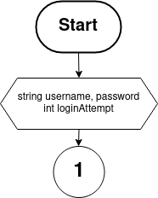

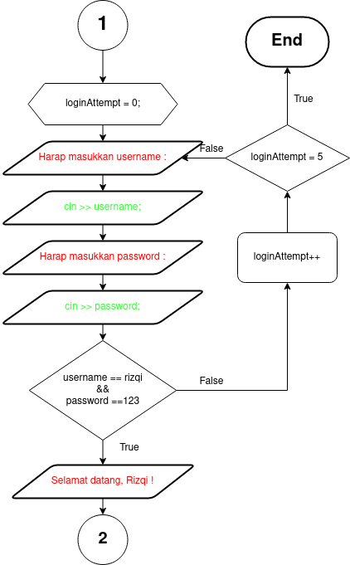

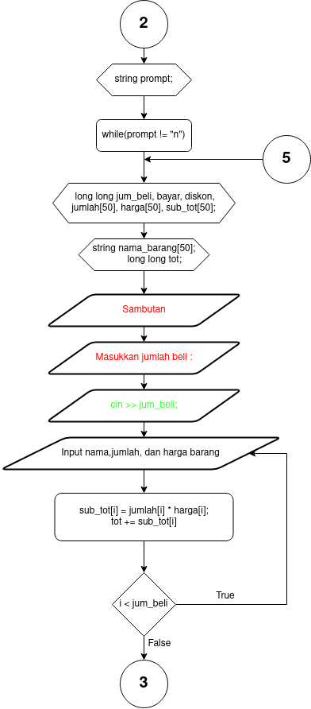

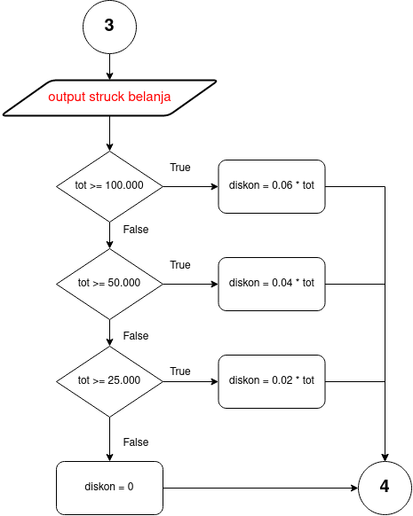

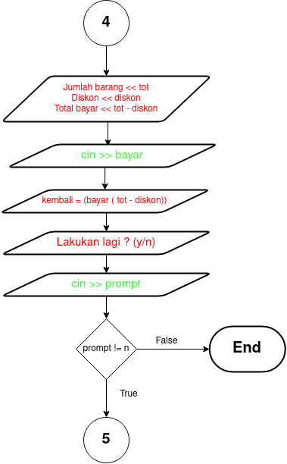

**Source Code :**

#include <iomanip>

#include <iostream>

#include <string>

using namespace std;

int main() {

*// Inisialisasi atau deklarasi variabel*

string username, password;

int loginAttempt = 0;

while (loginAttempt <= 5) {

cout << "Harap masukkan user name : ";

cin >> username;

cout << "Harap masukkan password : ";

cin >> password;

if (username == "rizqi" && password == "123") {

cout << "Selamat datang, Rizqi ! \n" << endl;

string prompt;

while (prompt != "n") {

long long jum_beli, bayar, diskon, jumlah[50], harga[50], sub_tot[50];

string nama_barang[50];

long long tot;

cout << "PROGRAM C++ KASIR" << endl;

cout << "---------------------------" << endl;

cout << endl;

cout << "Masukan Jumlah Beli : ";

cin >> jum_beli; *// Pengguna memasukan jumlah beli*

for (int i = 0; i < jum_beli; i++) {

cout << endl;

cout << "Masukan Barang Ke-" << i + 1 << endl;

cout << endl;

cin.ignore();

cout << "Nama Barang : ";

*// cin >> nama_barang[i]; // Pengguna input nama barang disimpan pada*

*// array*

getline(cin, nama_barang[i]);

*// nama_barang*

cout << "Jumlah : ";

cin >> jumlah[i]; *// Pengguna input jumlah disimpan pada array jumlah*

cout << "Harga : ";

cin >> harga[i]; *// Pengguna input harga disimpan pada array harga*

sub_tot[i] =

jumlah[i] * harga[i]; *// Menjumlahkan Harga sub total barang*

tot += sub_tot[i]; *// Menjumlahkan seluruh sub total barang*

}

cout << endl;

cout << "STRUK BELANJA " << endl;

cout << "---------------------------------------------------------"

<< endl;

cout << "No Barang Jumlah Harga Sub Total" << endl;

for (int i = 0; i < jum_beli; i++) {

cout << i + 1 << setw(15) << nama_barang[i] << setw(10) << jumlah[i]

<< setw(12) << harga[i] << setw(14) << sub_tot[i]

<< endl; *// Menampilkan semua nilai array*

}

cout << "---------------------------------------------------------"

<< endl;

*// Kondisi untuk menentukan diskon yang didapatkan berdasarkan total*

*// belanja*

if (tot >= 100000) {

diskon = 0.06 * tot;

} else if (tot >= 50000) {

diskon = 0.04;

} else if (tot >= 25000) {

diskon = 0.02;

} else {

diskon = 0;

}

*// Menampilkan Keterangan*

cout << "Jumlah Bayar : Rp." << tot

<< endl; *// Menampilkan jumlah bayar (belum termasuk diskon)*

cout << "Dikon : Rp." << diskon << endl; *// Menampilkan diskon*

cout << "Total Bayar : Rp." << tot - diskon

<< endl; *// Menampilkan total harga yang harus dibayar*

cout << "Bayar : Rp.";

cin >> bayar; *// Input dari user untuk jumlah yang dibayar*

cout << "Kembali : Rp." << (bayar - (tot - diskon))

<< endl; *// Menampilkan uang kembali*

cout << "Lakukan lagi ? (y/n) : ";

cin >> prompt;

}

break;

} else {

cout << "User Name atau Password salah. Silahkan coba lagi \n" << endl;

loginAttempt++;

}

}

if (loginAttempt == 5) {

cout << "Terlalu banyak percobaan login ! Program akan di tutup. \n"

<< endl;

}

cout << "Terima kasih \n" << endl;

cin.get();

return 0;

}

**Output Terminal :**

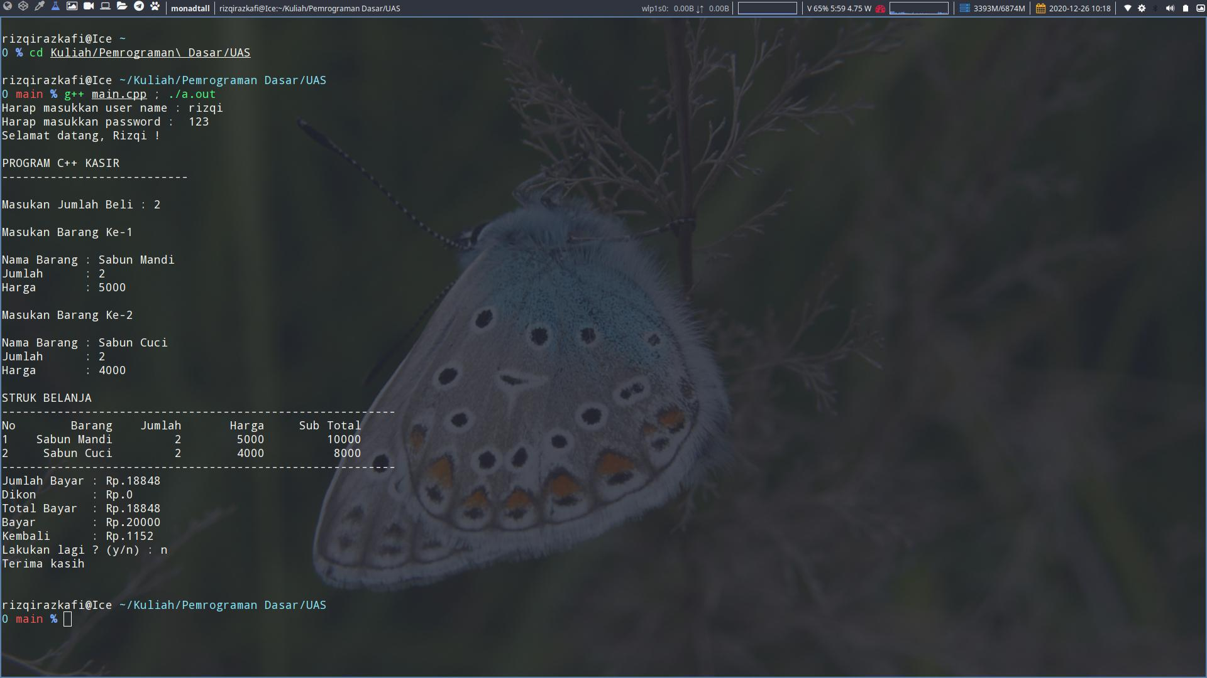

**Kesimpulan :**

Dengan penggunaan for loop dan array, program dapat melakukan input dengan batas yang telah ditetapkan oleh user sehingga membuat program lebih efektif dan fleksibel.